Optimalisatie intakesysteem Mini Cooper S R53
Ophangbeugels intercooler
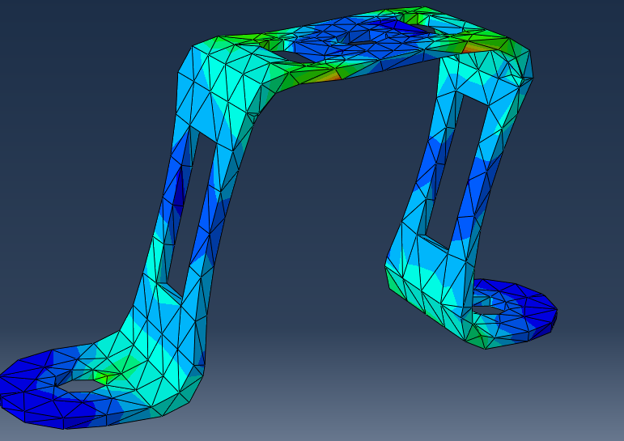
Naam: Matthijs Erkens
Klas: ATR2B
Studentnr.: 1103588
Vakcode: ATEREA21
Datum en plaats: 16/04/2026 Schiedam
Versie: 1
Onderwijsinstelling: Hogeschool Rotterdam
Management Summary

Colofon
Naam: Matthijs Erkens
E-mail hogeschool: 1103588@hr.nl
E-mail privé: ml.erkens25@gmail.com
Telefoonnummer: 0611211486

School: Hogeschool Rotterdam
Adres: Heijplaatstraat 17
Postcode en plaats: 3008KA Rotterdam
Telefoonnummer: 010 749 9200
Opleiding: Autotechniek
Cluster: Engineering and Applied Science

Begeleider:
E-mail:
Telefoonnummer:

Opdrachtgever.
Bedrijf: Hogeschool Rotterdam
Postcode en plaats: Heijplaatstraat 17
Telefoonnummer: 010 749 9200
Internet: www.hogeschoolrotterdam.nl

Inhoudsopgave
Hoofdstuk 1: Inleiding 5
1.1 Technische aanleiding en probleemstelling 5
1.2 Onderzoeksdoel en onderzoeksvragen 5
1.2.1 Hoofdvraag 5
1.2.2 Deelvragen 5
1.3 Afbakening 6
1.4 Eisen vanuit de opdrachtgever 6
1.5 Eisen aan systemen 6
1.6 Onderzoeksopbouw 6
Hoofdstuk 2: Theoretisch kader 7
2.1 Thermodynamica 7
2.1.1 Boost en adiabatische verhitting 7
2.1.2 Inlaatluchttemperatuur (IAT) 7
2.2 Voertuigdynamica 7
2.2.1 Rechtuitgaand voertuig model 7
2.2.2 Engine roll 7
2.3 Mechanica (FEA) 8
2.3.1 Von mises spanning 8
2.3.2 Thermische expansie 8
2.4 Simulatiemethodes 8
Hoofdstuk 3: Analyse 9
3.1 Inleiding 9
3.2 Huidige Voertuigkenmerken 9
3.3 Simulatie baseline test (Simulink) 9
3.3.1 Vermogen/koppel 10
3.3.2 IAT 10
3.3.3 Snelheid over tijd 10
3.4 Dynamische analyse ophangbeugel belasting (Adams) 11
3.4.1 Kracht analyse 11
3.4.2 Adams Resultaten nulmeting 11
3.5 Structurele nulmeting (Abaqus) 12
3.5.1 Opzetten van simulatie 12
3.6 Resultaten nulmeting 12
Hoofdstuk 4: Resultaten 13
4.1 Inleiding 13
4.2 Materiaalsubstitutie 13
4.2.1 Resultaten abaqus (aluminium vs staal) 13
4.3 Vormoptimalisatie 13
4.3.1 Inventor aanpassingen 13
4.3.2 Abaqus simulatie 14
4.3.3 Grenswaarde Analyse 14
4.3.4 Abaqus simulatie beugel 3 15
4.4 Definitief ontwerp 15
4.4.1 Resultaten abaqus definitief ontwerp 15
4.5 Terugkoppeling naar voertuigprestaties (Simulink) 16
4.5.1 Berekening Voertuigmassa 16
4.5.2 Uiteindelijke simulatie run 16
Hoofdstuk 5: Discussie 17
5.1 Ideaalsituatie (Simulink) 17
5.2 Mesh-beperkingen (Abaqus) 17
5.3 Vervolgonderzoek 17
Hoofdstuk 6: Conclusie 18
Hoofdstuk 8: Literatuurlijst 19
Bijlage A: Simulink simulaties en Scopes 20
Bijlage B: Inventor assembly en parts 21
Bijlage C: Abaqus Simulaties (optimalisaties) 22

Hoofdstuk 1: Inleiding
In dit hoofdstuk worden alle onderwerpen besproken die nodig zijn om het onderzoek te starten.

Technische aanleiding en probleemstelling
De Mini Cooper S (R53) bevat een supercharger (Eaton M45) voor directe boost bij lage toerentallen. Doordat de Supercharger vermogen vraagt om meer te kunnen leveren zorgt dit voor de benodigde warmteontwikkelingen. Het voertuig wat in dit onderzoek onderzocht wordt is daarentegen aangepakt met de benodigde modificaties wat voor meer warmte belasting zorgt. Deze modificaties bestaan uit een 17 % reductie-poelie en een Catcams 469 nokkenas.
Deze modificaties zorgen er ervoor dat de inlaat temperatuur (IAT) van een standaard intercooler te hoog worden en moeilijk onder controle te houden zijn. Dit komt doordat bij een R53 de intercooler rechtstreeks op het motorblok is gevestigd. Dit leidt tot ‘heat soak’ wat ervoor zorgt dat de ECU de ontstekingstiming verlaagt om pingelen te voorkomen, wat resulteert in vermogensverlies.
Hiervoor wordt er een grotere intercooler ingebouwd van AIRTEC. Deze intercooler is zwaarder dan de originele intercooler maar zorgt wel voor meer vermogen. Dit leidt dat de beugels die intercooler bevestigen met de motor meer massa dragen onder grotere belastingen (engine roll).
Hierdoor luidt de probleemstelling: Hoe kunnen de ophangbeugels van een R53 Airtec intercooler geoptimaliseerd worden zonder dat deze structureel falen of onnodig gewicht bevatten, en welke voordelen heeft dit op de performance prestaties van het voertuig.

Onderzoeksdoel en onderzoeksvragen
Het doel van dit onderzoek is het optimaliseren van de ophangbeugels voor een Airtec intercooler, wat leidt tot betere prestaties.

Hoofdvraag
De hoofdvraag luidt: Hoe kunnen de ophangbeugels van de intercooler geoptimaliseerd worden bij een 0 naar 150 km/h dynotest en welke invloed heeft de geoptimaliseerde ophangbeugels op de 0 – 150 km/h tijd.

Deelvragen
Hieronder staan de deelvragen die voor dit onderzoek zijn opgesteld:
- Wat is de invloed van de Airtec intercooler op de IAT en op het motorkoppel van het voertuig.
- Welke piekbelastingen treden op in de ophangbeugels door het kantelen van de motor (engine roll).
- In hoeverre kan materiaaloptimalisatie zorgen voor gewichtsbesparing zonder de vloeigrens van het materiaal te overschrijden.

Afbakening
Dit onderzoek is gericht op het rechtuitgaand voertuig model van de Mini R53 S. Hierbij worden laterale krachten buiten beschouwing gelaten. Verder wordt de olietemperatuur en koelvloeistof temperatuur als constanten beschouwd. De thermische analyse is vooral gericht op de inlaatluchttemperatuur van de intercooler.

Eisen vanuit de opdrachtgever
- Thermische eis: De IAT moet tijdens een sprint van 0 naar 150 km/h onder de 40 graden blijven bij een omgevingstemperatuur van 20 graden.
- Mechanische eis: De ophangbeugels moeten bestand zijn tegen de maximale traagheidskrachten.
- Optimalisatie eis: Er moet sprake zijn van gewichtsreductie van de ophangbeugels ten opzichte van de standaard beugels en hierbij ook een prestatie verschil aanwezig zijn.

Eisen aan systemen
- Rechtuitgaand voertuigmodel eis: Het voertuig moet een 0 naar 150 test doen in een realistische tijd rond de 8 tot 10 seconden.
- Adams: Het Adams model moet gebruikmaken van realistische motorsteun stijfheden voor een realistische simulatie van de motorkantelingen (engine roll).
- FEA- analyse eis: de veiligheidsfactor op de vloeigrens van de ophangbeugels moet minimaal 1.4 bevatten.
- FEA-analyse eis: de analyse moet de mechanische krachten combineren met de thermische uiteenzetting van het materiaal.

Onderzoeksopbouw
Het onderzoek zal op de volgende werkwijze worden aangepakt:
- Opstellen van een theoretisch kader (Hoofdstuk 2: Theoretisch kader)
- Analyse van de current state (Hoofdstuk 3: Analyse)
- Resultaten van de optimalisatie (Hoofdstuk 4: Resultaten)
- Discussie, conclusie en aanbeveling (Hoofdstuk 5 en 6)
- Bronnenlijst (Hoofdstuk 7)
- Bijlage (Hoofdstuk 8)

Hoofdstuk 2: Theoretisch kader

Thermodynamica
De werking van de Eaton M45 supercharger vormt de basis voor thermische belasting in dit onderzoek.

Boost en adiabatische verhitting
De supercharger perst lucht samen, wat ervoor zorgt dat de temperatuur van de lucht stijgt (T_SC). Dit is een adiabatisch proces.Een adiabatisch proces is een proces waarin geen warmte met de omgeving wordt uitgewisseld (Wikipedia, 2023). Hierdoor neemt de interne energie van de lucht toe door drukverhoging. Doordat in dit onderzoek gebruik wordt gemaakt van een 17% poelie reductie zorgt dat ervoor dat de compressor hogere toerentallen draait (17.000 RPM) en de uitlaattemperatuur op kan lopen tot boven de 150 graden Celsius.

Inlaatluchttemperatuur (IAT)
De hoeveelheid zuurstofcellen in de lucht bepaalt hoeveel brandstof de motor kan verbranden. Koudere lucht heeft een grotere dichtheid, wat inhoudt dat koudere lucht meer zuurstof bevat wat leidt tot de motor die meer vermogen kan leveren. Warmere lucht bevat minder zuurstof en zorgt voor een zwakkere verbranding. De IAT-sensor meet deze luchttemperatuur en vertelt dit aan de ECU die de brandstofinjectie en de ontstekingstijd aanpast (FNtuned, oktober 2025). Omdat de intercooler van de Mini boven op het motorblok zit wordt de inlaat lucht sneller heet en zorgt dit ervoor dat de Ecu de motor in limp modus gaat zetten om pingelen tegen te gaan. Ook vertelt de ideale gaswet dat een lagere IAT zorgt voor meer zuurstof in de lucht wat resulteert tot een hoger motorvermogen en koppel.

Voertuigdynamica

Rechtuitgaand voertuig model
De basis van het onderzoek wordt gevormd door het rechtuitgaand voertuigmodel. De versnelling (a) wordt bepaald door van de netto aandrijfkracht de tegengestelde krachten vanaf te halen. Hierbij denkend aan de luchtweerstand en de rolweerstand. Aan de hand van de massa van het voertuig (m = 1215 Kg) wordt deze kracht vertaalt naar een versnelling ( a = F/m) hieruit wordt de basis gevormd voor de 0 naar 150 km/h sprint.

Engine roll
De mini Cooper S heeft een 4 cilinder motorblok wat overdwars geplaatst is voorin. Volgens de derde wet van Newton: “Als voorwerp A een kracht op een voorwerp B uitoefent, gaat deze kracht gepaard met een even grote, maar tegengestelde gerichte kracht van B op A”. (wikipedia, 2022). In dit onderzoek houdt dat dus in dat wanneer de motor koppel levert aan de aandrijflijn, er een gelijke en tegengesteld reactiekoppel onstaat op het motorblok zelf. De motor zelf hangt in rubbers (bushings) waardoor deze kracht resulteert in een kantelbeweging: engine roll. Deze kanteling is de oorzaak van de dynamische krachten die werken op de intercooler beugels.

Mechanica (FEA)
Deze fase van het onderzoek kijkt en valideert of de geoptimaliseerde beugel de krachten en hitte kan weerstaan.

Von mises spanning
Voor de sterktebeoordeling van de ophangbeugel wordt de Von Mises spanning berekend. Deze theorie geeft aan wanneer een object plastisch vervormt onder een spanning. Deze spanning die op het materiaal worden gezet door middel van trek, druk en buiging moeten ten alle tijden onder de vloeigrens(σY) blijven (Wikipedia, juni 2022).
In dit onderzoek wordt er gekeken naar 2 verschillende materialen voor de ophangbeugel. Staal (S235) waarvan het materiaal oorspronkelijk van gemaakt is en Aluminium (6061-T6), wat een goed alternatief kan zijn.
- Staal (S235) heeft een vloeigrens van 235N/mm^2 bij een nominale dikte van 16 mm (STEENBERGEN STEEL PRODUCTS).
- Aluminium (6061-T6) heeft een vloeigrens van 240 MPa. Aluminium heeft een iets hogere vloeigrens maar is ook iets gevoeliger voor thermische uiteenzetting dan staal (Tirapid.com).

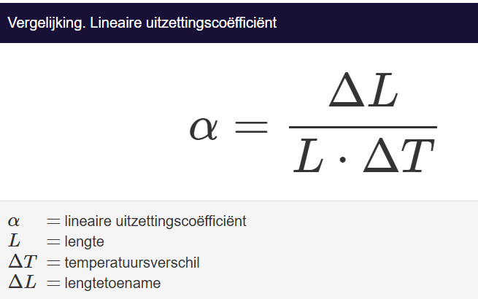
Thermische expansie
De ophangbeugel wordt naast de mechanische krachten ook belast door hitte uitzetting. Een stijging van de temperatuur zorgt voor het uitzetten van materialen. Dit wordt bepaald door de uitzettingscoëfficiënt. In het onderzoek zit de ophangbeugel vastgeschroefd op de motor. Hierdoor kan de beugel niet vrij uitzetten en ontstaan er interne thermische spanningen.
Formule uitzettingscoefficient, Bron: naeff.nl

Simulatiemethodes
Hieronder staan de simulatiemethodes die in dit onderzoek gebruikt zijn en de relaties onderling de simulaties.
- Simulink: In simulink wordt de 0 naar 150 km/h test gesimuleerd en is de basis voor het onderzoek. Uiteindelijk wordt hieruit de koppel bepaald en de IAT.
- MSC Adams: In Adams wordt de motor fysiek gesimuleerd met behulp van de koppel vanuit Simulink. Hiermee wordt de fysieke belasting op de beugels berekend tijdens het optrekken en de schakelmomenten.
- Abaqus: In Abaqus wordt de beugel uiteindelijk geoptimaliseerd door te kijken naar de invloeden van de krachten op de beugel zelf, en dan te kijken waar mogelijkheden zijn voor gewichtsbesparing en optimalisatie.

Hoofdstuk 3: Analyse
In dit hoofdstuk wordt gekeken naar de huidige staat van het voertuig. Hierbij is het voertuig al voorzien van de eerder benoemde upgrades: Airtec intercooler, Catcam 459 nokkenas, 17% pulley. Deze analyse is vooral gefocust op het testen van de standaard ophangbeugels onder de geüpgraded omstandigheden.

Inleiding
Het toevoegen van de Airtec intercooler en de verbeterde nokkenas en pulley zorgt dat ervoor dat het motorvermogen aanzienlijk is gestegen. De airtec intercooler is een stuk zwaarder dan de originele intercooler wat in combinatie met het toegenomen motorvermogen en koppel zorgt voor grotere kantelbewegingen van de motor (engine roll). In deze analyse wordt geanalyseerd hoe de huidige beugels reageren op de huidige voertuig setup.

Huidige Voertuigkenmerken
In dit hoofdstuk worden de specificaties getoond van de Mini Cooper S R53 uit 2004 met verbeterde performance upgrades.
Voertuigparameter | Symbool | Waarde | Eenheid
Massa voertuig | $$m$$ | 1215 | $$kg$$
Frontaal oppervlakte | $$A$$ | 2.01 | $$m^{2}$$
Luchtdichtheid | $$ρ$$ | 1.225 | $$kg/m^{3}$$
Luchtweerstand coëfficiënt | $$C_{d}$$ | 0.36 | -
Gravitatie acceleratie | $$g$$ | 9.81 | m/s^2
Rolweerstand coëfficiënt | $$C_{r}$$ | 0.015 | -
Wielradius | Rw | 0.30 | m
Eindreductie (diff) | I_diff | 4.04 | -
Maximaal motorkoppel | T_max | 265 | Nm
Massa Intercooler (Airtec) | M_ic | 4.8 | $$kg$$
Massa ophangbeugel | M_bracket | 0.114 | $$kg$$
Materiaal ophangbeugels | - | Staal (S235) | -
Dikte ophangbeugels | T | 3.0 | Mm

Simulatie baseline test (Simulink)
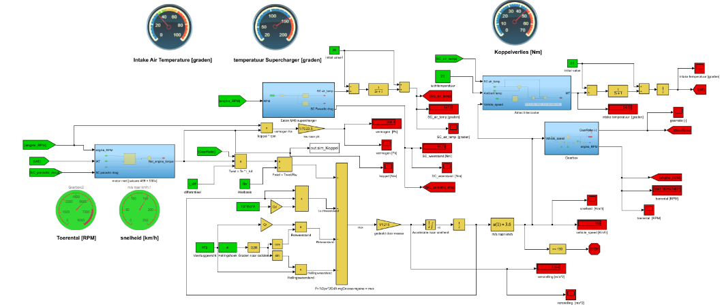
In simulink is er een nulmeting uitgevoerd van de motorprestaties op een test van 0 naar 150 km/h. Hierbij zijn de motorupgrades en de Airtec intercooler geïntegreerd.

Uit deze nulmeting komen resultaten die gebruikt kunnen worden voor verdere simulaties in MSC Adams en Abaqus.

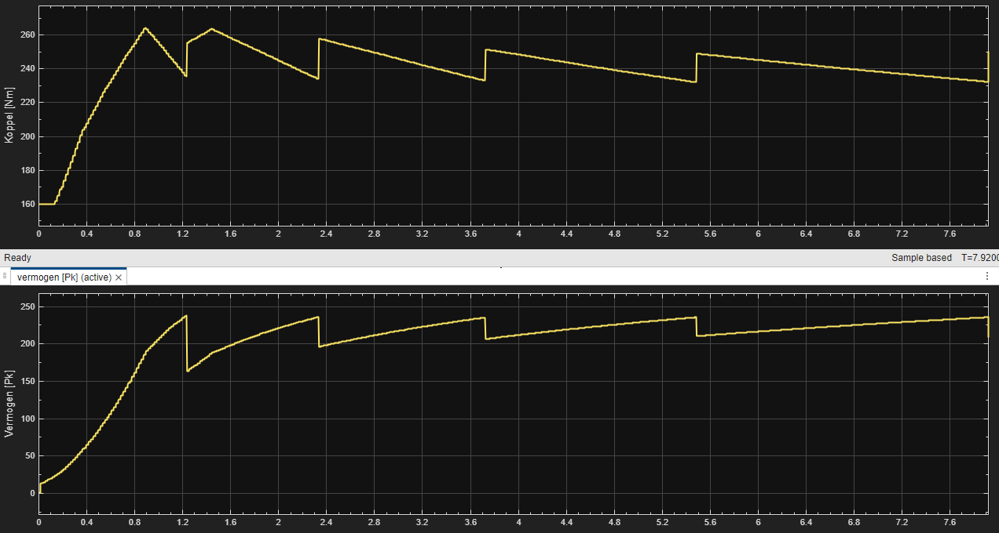
Vermogen/koppel
Uit de nulmeting test van het voertuig komt de volgende grafiek uit de simulatie die laat zien welke invloed de geüpgraded intercooler en motor hebben op het koppel en vermogen van het voertuig. Hieruit is te zien dat het voertuig nu dankzij de Airtec intercooler een piekvermogen kan leveren van 240 Pk terwijl dat hiervoor 210 Pk was. Verder is bij de koppel grafiek te zien dat het voertuig een piekkoppel levert van 265 Nm.

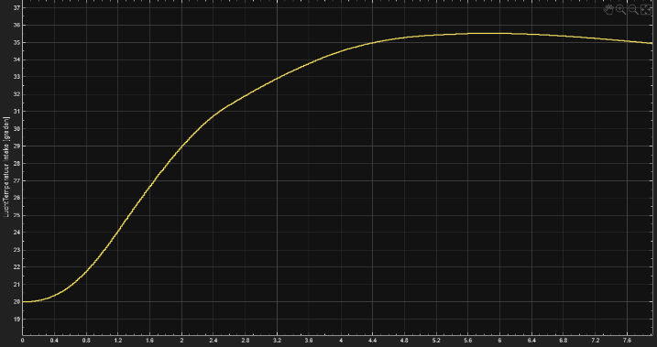
IAT
Door de hoge koel efficiëntie van de Airtec intercooler (90%) zorgt dat ervoor dat de IAT stabiel blijft op 36 graden Celsius. Wat in de buurt komt met andere simulatie runs van Mini cooper S met Airtec intercooler zonder verbeterde motoronderdelen (orranje.co.uk). Deze stabiele IAT zorgt ervoor dat de motor in staat is om een hoger piekvermogen te leveren.

Snelheid over tijd
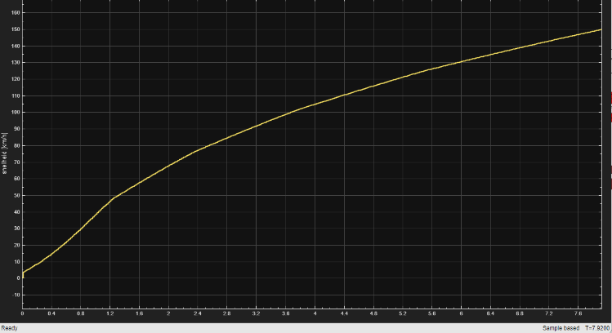
Dit is de simulatie die voor dit onderzoek het belangrijkste is. Hieruit is te zien wat de totale invloed is van de verbeterde intercooler en motorprestaties op de prestatie tijd van een 0 naar 150 km/h test. Deze test wordt uitgevoerd met de huidige niet geoptimaliseerde ophangbeugels en vormt daarmee de baseline voor het onderzoek. Hieruit is te zien dat het voertuig de 0 naar 150 test aflegt in 7.92 seconden.
(PS: zie bijlage A voor overzicht simulatie scopes Simulink)

Dynamische analyse ophangbeugel belasting (Adams)
Met behulp van MSC Adams is er gesimuleerd welke invloed het 265 Nm koppel en 240 pk invloed heeft op de ophangbeugels van de intercooler. Voor het realiseren van deze testen en het simuleren van de engine roll is de test setup eerst in inventor gemaakt. Deze setup bestaat uit het motorblok, Airtec intercooler en twee ophangbeugels (zie bijlage B).
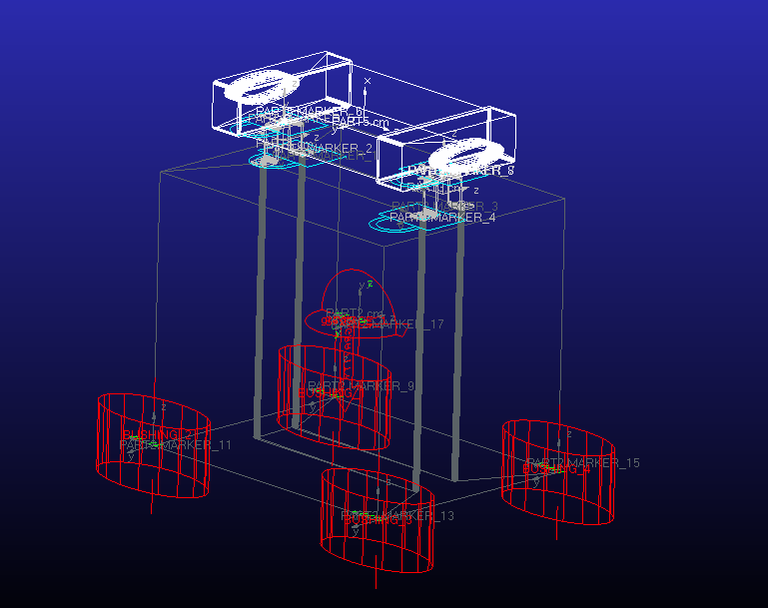

Kracht analyse
Om een realistische engine roll te kunnen simuleren is de assembly uit inventor eerst in Adams gezet met behulp van STP bestand. Vervolgens zijn de twee ophangbeugels met 2 fixed joints vastgemaakt aan de motor. Verder zijn de beugels met behulp van 2 fixed joints vastgemaakt aan de intercooler. Dit zorgt ervoor dat alles vastzit net zoals in het echt.
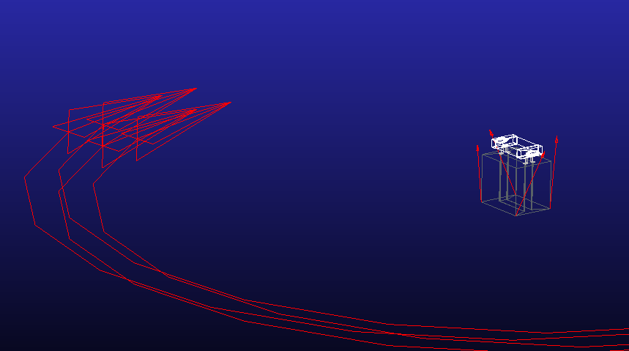
Om de engine roll vervolgens te kunnen creëren is het motorblok aan de onderkant vastgemaakt met 4 bushings zodat de koppel (vanuit simulink geïntegreerd) die op het massacenterpunt zit de uiteindelijk engine roll creëert. Dit leidt tot de volgende simulatie waaruit geobserveerd wordt dat de beugel fungeert als een hefboom. Hierbij veroorzaakt de massa van de intercooler, die op 50mm hoogte trilt van de motor, buigmomenten in de voeten van de ophangbeugels.

Adams Resultaten nulmeting
Aan de hand van de Adams simulatie kunnen de volgende conclusies worden getrokken:
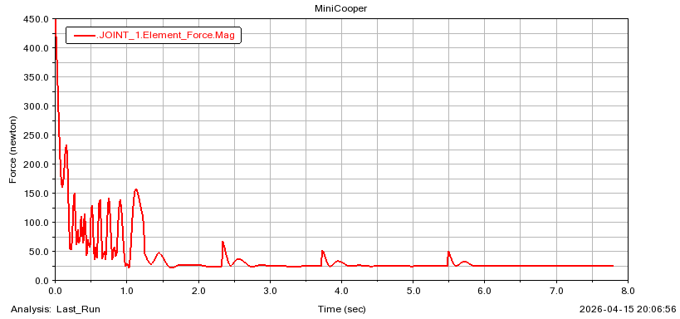
- Statische last: Het gewicht van de intercooler zorgt voor een constante belasting op elke beugel van 24.5 N.
- Dynamische last: Tijdens de start van de simulatie en de eerste 2 schakelmomenten vooral treden er traagheidskrachten op. De simulatie geeft uiteindelijk een piekbelasting weer van 450 N in de horizontale richting.

Structurele nulmeting (Abaqus)
In Abaqus is de huidige stalen ophangbeugel getest aan de dynamische last van 450 N uit Adams en de 36 graden Celsius IAT uit Simulink.

Opzetten van simulatie

Materiaaldefinitie
Voor het opzetten van de simulatie is de beugel eerst los geimplementeerd als step bestand vanuit inventor. Vervolgens is het materiaal steel S235 aangemaakt en gekoppeld aan de beugel zelf zodat abaqus weet dat de beugel is gemaakt van dit materiaal.

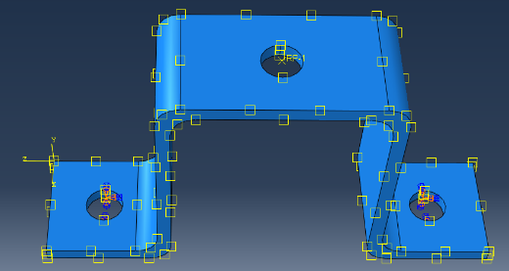
Randvoorwaarden
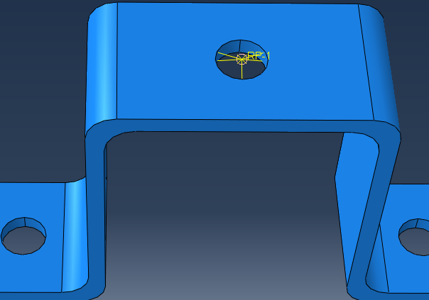
Vervolgens is er een step aangemaakt om de 0 naar 150 km/h sprint te simuleren en zijn de twee boutverbindingen met de motor aan de onderkant gesimuleerd door middel van ENCASTRE-randvoorwaarde zodat alle translaties en rotaties geblokkeerd zijn.
In het bovenste gat is er een reference point (RP-1) gemaakt in het midden van het gat omdat abaqus je alleen een punt laat selecteren terwijl in werkelijkheid de kracht over de hele omtrek van het gat wordt verdeeld. Met behulp van een kinematic coupling is dit reference point verbonden met het binnenvlak van het gat.

Loads
Vervolgens zijn de mechanische en thermische lasten vanuit Adams en Simulink geïmplementeerd. Dit is gedaan door middel van een load van -25N (gewicht intercooler) op het bovenste gat en een horizontale piekbelasting van -450 N (Adams). Door middel van een predefined field is de temperatuur van de beugel van 20 graden verhoogt naar 36 graden (berekend in Simulink).

Resultaten nulmeting
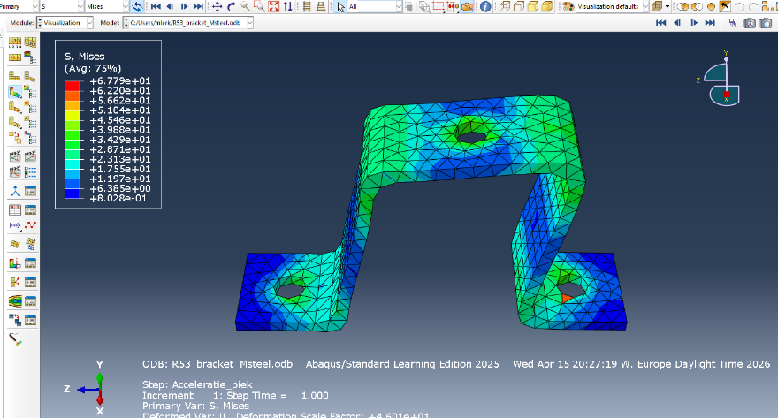
De resultaten van de standaard beugels toonden aan een maximale Von Mises spanning van 68 MPa. Met een vloeigrens van 235 MPa voor staal zorgt dat voor een huidige veiligheidsfactor van 3.45 wat zorgt voor genoeg ruimte voor optimalisatie gezien de vereiste veiligheidsfactor van minimaal 1.4

Hoofdstuk 4: Resultaten

Inleiding
Uit de analyse fase (nulmeting fase) is gebleken dat de ophangbeugels flink overgedimensioneerd zijn. Met een maximale spanning van 68 MPa en een veiligheidsfactor van 3.5 is er veel ruimte voor optimalisatie. In dit hoofdstuk worden de stappen beschreven naar deze optimalisatie.

Materiaalsubstitutie
Als eerste is er gekeken naar de vervanging van S235 staal door Aluminium 6061. Aluminium heeft een dichtheid van 2700 Kg/m^3 wat een stuk lager is ten opzichte van staal met een dichtheid van 7850 kg/m^3. Dit zorgt al voor een directe gewichtsbesparing.

Resultaten abaqus (aluminium vs staal)
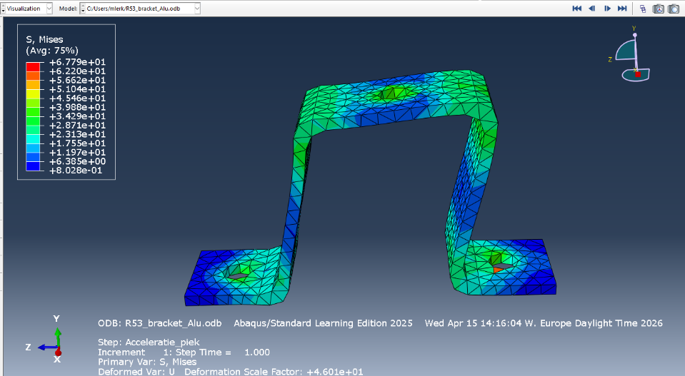
In de resultaten is te zien dat de spanning zowel gelijk bleef op 68 MPa. Dit komt doordat de thermische spanningen bij aluminium minder intens zijn en daardoor het materiaal minder gevoelig is voor thermische expansie. Wel daalde het gewicht van 114 gram per beugel naar ongeveer 51 gram per beugel.

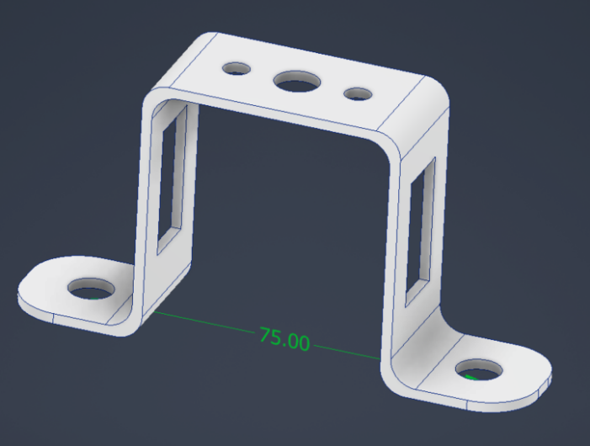
Vormoptimalisatie

Inventor aanpassingen
Voor een verdere optimalisatie van deze beugel is het ontwerp aangepast in inventor. De volgende aanpassingen zijn gedaan aan het ontwerp zie hiernaast.
- Het materiaal dikte is verlaagd van 3.0 mm naar 2.0 mm.
- In de verticale benen zijn rechthoekige uitsparingen gemaakt omdat deze in de vorige analyse donkerblauw waren.
- Naast het montage gat bovenop zijn 2 5mm gaten extra gemaakt om onnodige massa te verwijderen.

Abaqus simulatie

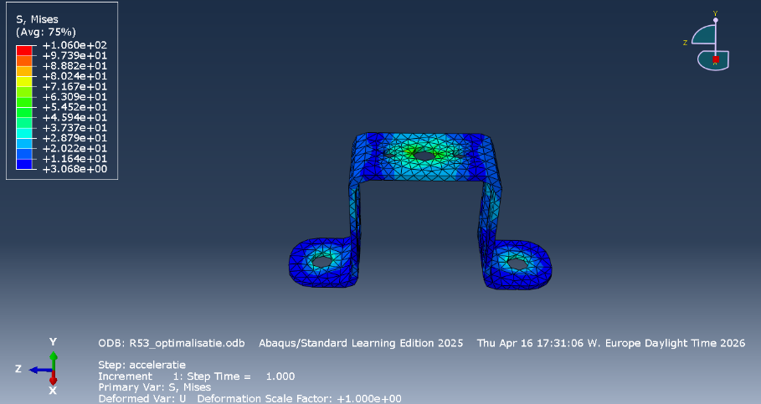
Deze vernieuwde beugel is getest in Abaqus aan de piekbelasting van 450 N en de temperatuur lasten van 36 graden Celsius. Hiernaast ziet u de geoptimaliseerde beugel en daaruit komen een aantal gegevens.:
- De von mises spanning is gestegen van 68 MPa naar 106 MPa
- Spanning is beter verdeeld door het weghalen van onnodig gewicht.
- Deze beugel heeft een veiligheidsfactor van 2.26 (240/106). Dit is een stuk minder dan de originele beugel (3.5) maar nog steeds boven de minimale eis van 1.4
- Het gewicht van de beugel is gedaald van ongeveer 114 gram naar 22 gram. Dit is een gewichtsbesparing van 85.3% ten opzichte van de originele beugel.

Grenswaarde Analyse
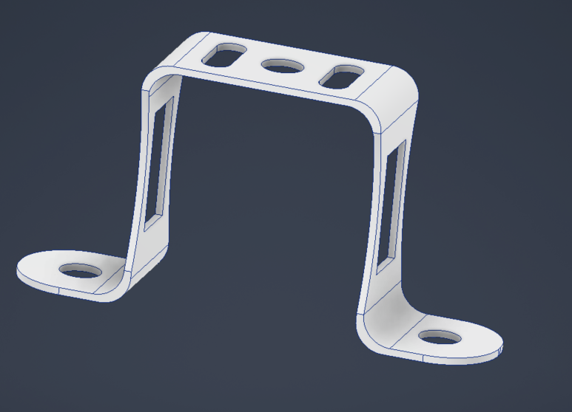
Voor de nieuwe optimalisatie van de beugel is gekeken naar de absolute grens van de vloeigrens van 240 MPa. Hierbij is het ontwerp iets aangepast met de volgende aanpassingen:
- De materiaaldikte is verlaagd van 2 mm naar 1.5 mm.
- Er zijn uitsparingen gemaakt in de verticale delen van de beugel.
- Boven op de beugel zijn de eerdere 2 gaten uitgebreid naar grotere ovaalvormige gaten. Deze zitten 4 mm van het gat in het midden af omdat hier de kracht het meeste op komt.

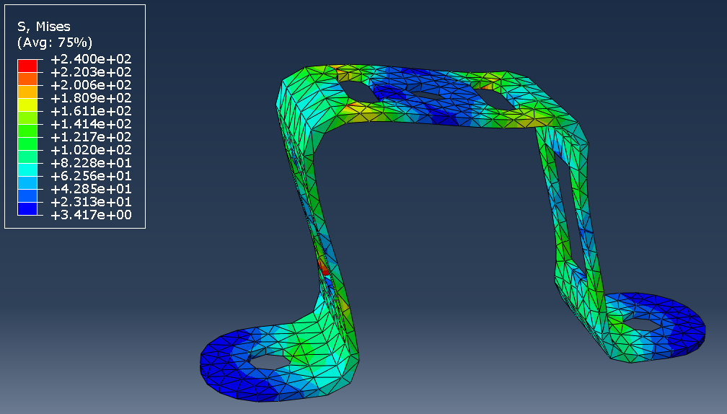
Abaqus simulatie beugel 3
Deze nieuwe beugel is wederom getest in abaqus onder dezelfde omstandigheden. Uit deze test kunnen een aantal dingen gezegd worden:
- Het gewicht van de beugel is verlaagd van 22 gram naar 15 gram.
- Uit de simulatie blijkt dat de maximale Von Mises spanning stijgt naar 240 MPa.
Deze Von Mises spanning van 240 MPa is gelijk aan de vloeigrens van het materiaal waarvan de beugel gemaakt is (Aluminium_6061). Dit houdt in dat de veiligheidsmarge van deze beugel precies 1 is. Volgens de simulatie bezwijkt de beugel onder deze omstandigheden niet, maar dit is niet rekening houdend met onberekende belastingen en/of trillingen.
Voor een uiteindelijke versie van de beugel wordt er gekeken naar het aanpassen van de kritiekpunten en dat zijn in dit geval de onderkant van de uitsparingen bij de verticale stukken van de beugel.

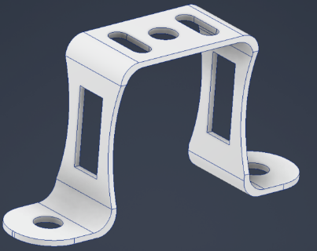
Definitief ontwerp
Voor het definitieve ontwerp zijn er in Inventor een paar kleine aanpassingen gedaan. De dikte van de beugel is een klein beetje omhooggegaan van 1.5 mm naar 1.8 mm. Daarnaast is de breedte van de rechthoekvormige uitsparingen aan de zijkanten van de beugel verkleind van 12 mm naar 10 mm.

Resultaten abaqus definitief ontwerp
De uiteindelijke resultaten van het definitieve ontwerp:
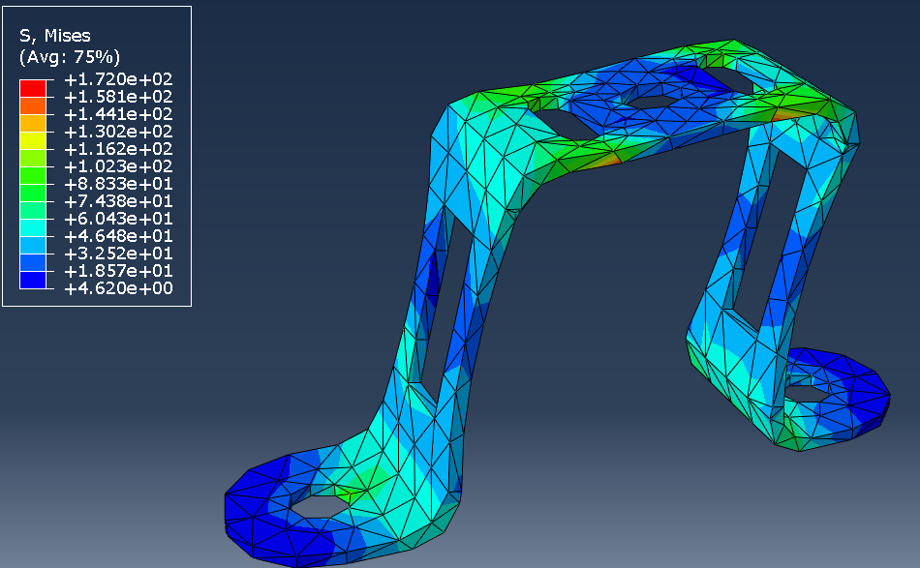
- Massa: De beugel heeft een massa van 18 gram.
- Spanning: De beugel heeft een Piekspanning van 172 MPa.
- Veiligheidsfactor: De veiligheidsfactor van dit ontwerp bedraagt 1.4 ten opzichte van de vloeigrens van 240 MPa. Dit is een flinke verbetering ten opzichte van de oude veiligheidsfactor van 3.5.
(Ps: alle Abaqus simulaties staan in bijlage C)

Terugkoppeling naar voertuigprestaties (Simulink)
Nu de ophangbeugel is geoptimaliseerd, kan er gekeken worden naar de winst op de voertuigprestaties van het voertuig tijdens de 0 naar 150 test.

Berekening Voertuigmassa
Het oorspronkelijke gewicht van de beugels was 114 gram per stuk. De geoptimaliseerde beugels zorgen ervoor dat dit gewicht daar beneden wordt gebracht naar 18 gram per stuk. Dit houdt in dat het totale gewicht 18 * 2 = 36 gram is van de twee beugels. Het totale gewicht wat hiermee bespaard is (114 * 2) = 128 gram – 36 gram = 92 gram.

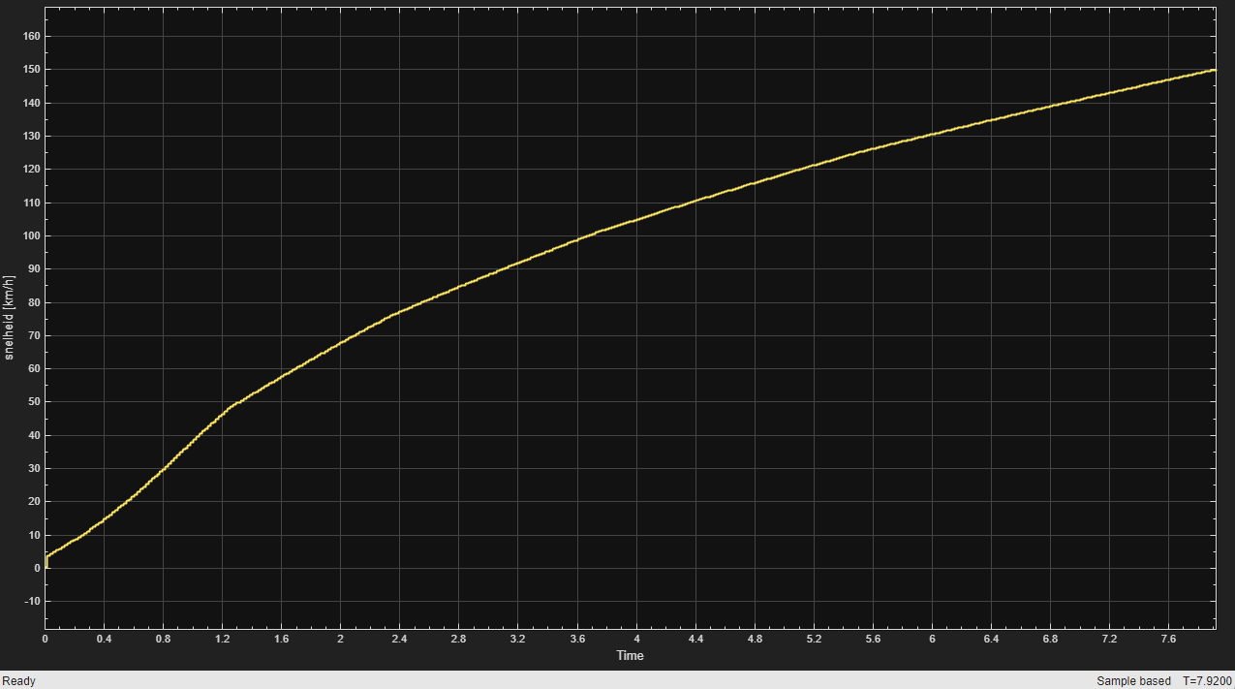
Uiteindelijke simulatie run
Hieronder is nog een keer de standaardsimulatie run te zien met de originele beugels. Hierin is te zien dat het voertuig de 0 naar 150 km/h aflegt in een tijd van T =7.9200 seconden.

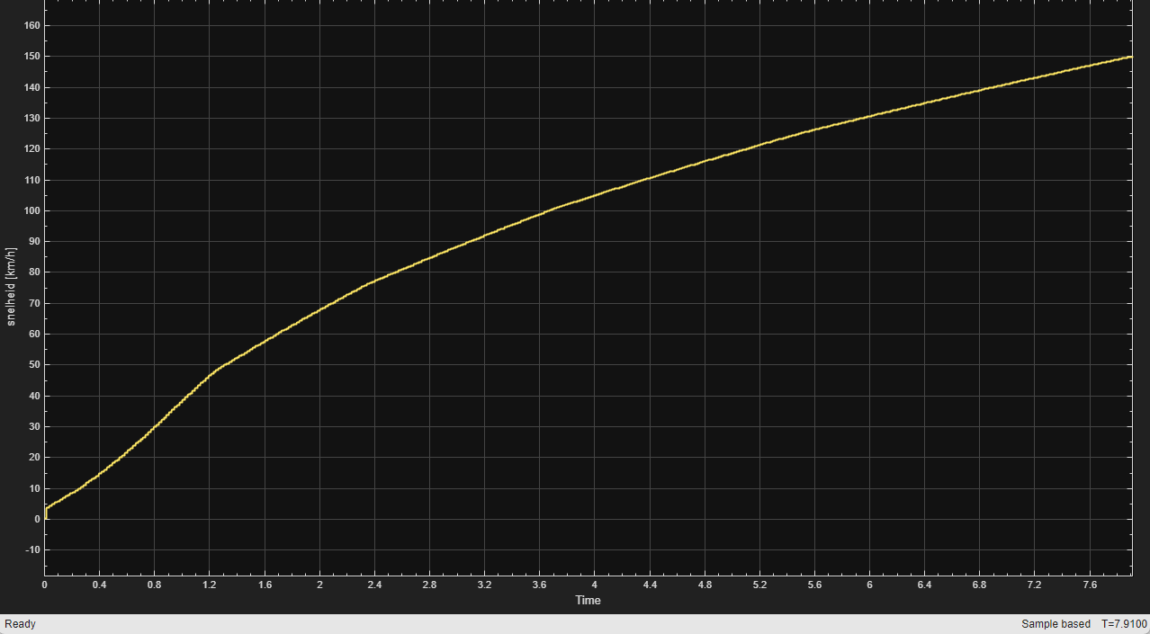
Met de geoptimaliseerde beugels wordt het voertuig gewicht aangepast van 1215 Kg naar 1214,908 Kg. Hier is te zien dat het voertuig de 0 naar 150 km/h aflegt in T = 7.9100 seconden. Dit houdt in dat de geoptimaliseerde beugels daadwerkelijk effect hebben op de simulatie tijd van 0 naar 150 km/h.

Hoofdstuk 5: Discussie

5.1 Ideaalsituatie (Simulink)
In het simulink model is er uitgegaan van een ideaalsituatie. Dit houdt in dat het model is uitgegaan van een schakeltijd van 0.0 seconden en volledige tractie. In het echt zal de Mini Cooper S bij een sprint van 0 naar 150 km/h een paar seconden langzamer zijn door beperkte grip en menselijke factoren. Ondanks dat geeft de berekende tijdswinst een goede indicatie aan over de effectiviteit van het upgraden van het Intake systeem en de optimalisatie van de intercooler beugels.

5.2 Mesh-beperkingen (Abaqus)
Doordat dit onderzoek gebruik heeft gemakt van de studentenversie van abaqus zorgde dat ervoor dat er een maximum limiet van 1000 nodes zit op de meshing van het ontwerp. Dit zorgde ervoor dat de beugel is gemeshed met een grootte van 4,0 mm. Dit zou ervoor kunnen zorgen dat de spanningconcentraties bij scherpe hoeken en punten niet goed of niet volledig worden opgevangen. Echter is in het ontwerp in inventor veel gebruik gemaakt van fillets waardoor dit zorgt voor royale afrondingen. Hierdoor is het spanningsbeeld van 172 MPa betrouwbaar voor veiligheidsmarges.

5.3 Vervolgonderzoek
In het huidige onderzoek is er een statische analyse gedaan van de piekbelasting op de ophangbeugel van de intercooler. In het echt komen er ook andere belastingen bij kijken zoals materiaalvermoeheid en frequentie trillingen. Dit speelt vooral een rol omdat het uiteindelijke ontwerp gemaakt is van aluminium. Voor een vervolgonderzoek kunnen deze belastingen worden meegenomen de krachten berekeningen.

Hoofdstuk 6: Conclusie
In dit hoofdstuk wordt er samengevat op het onderzoek en de behaalde resultaten. Verder wordt er gekeken naar de hoofdvraag of die beantwoord kan worden.
Het onderzoek had als doel om de ophangpunten van de Airtec top mount intercooler te optimaliseren voor een Mini Cooper S R53 uit 2004. Dit onderzoek is uitgevoerd door middel van de 3 gebruikte simulatieprogramma’s: Simulink > MSC Adams > Abaqus.
Uit het onderzoek zijn de volgende resultaten gekomen:
- Gewichtsbesparing: De ophangbeugel is geoptimaliseerd door het materiaal te veranderen van S235 staal naar 6061-T6 aluminium. Verder is de dikte van de beugel geoptimaliseerd naar 1.8 mm in plaats van de oorspronkelijke 3 mm. Voor de vormoptimalisatie zijn er aan de zijkant van de beugel uitsparingen gemaakt om onnodig massa te reduceren. Al deze optimalisaties hebben ervoor gezorgd dat de massa van een enkele ophangbeugel is gereduceerd van 114 gram naar 18 gram.
- Voertuigprestaties: De gewichtsbesparingen van de geoptimaliseerde ophangbeugels hebben ervoor gezorgd dat de voertuigprestaties van het voertuig zijn verbeterd. Het voertuig legde met de geoptimaliseerde ophangbeugels een 0 tot 150 km/h test af in 7.91 seconden, terwijl met de oude zware beugels het voertuig een tijd aflegde van 7.92 seconden.
Dit houdt in dat door het optimaliseren van een klein onderdeel de prestaties van het totale voertuig omhoog kunnen worden gebracht.

Eindconclusie
De hoofdvraag luidt: Hoe kunnen de ophangbeugels van de intercooler geoptimaliseerd worden bij een 0 naar 150 km/h dynotest en welke invloed heeft de geoptimaliseerde ophangbeugels op de 0 – 150 km/h tijd.
Deze hoofdvraag wordt beantwoord doordat het mogelijk is om de ophangbeugels te optimaliseren zodat deze bestand is tegen zwaardere belastingen van een geüpgraded motor en ook nog extreem licht is, door de mechanica integraal te benaderen. Daarnaast zorgt de veiligheidsfactor van 1.4 ervoor dat het ontwerp structureel bestand is tijdens maximale prestaties.

Hoofdstuk 8: Literatuurlijst
Hieronder staan de bronnen die zijn gebruikt en geraadpleegd in dit onderzoek.
Algemene gaswet. (z.d.). https://natuurkundeuitgelegd.nl/videolessen.php?video=algemenegaswet
Fn Tuned. (2025, 28 oktober). What is IAT: Intake Air Temperature Explained. https://www.fntuned.com/blogs/apex/what-is-iat?srsltid=AfmBOorGhaKEJqhTOqXEuFL0fyDzEytloPMNZccBjp-dpJw-a4QHyK_n
Orranje Performance Ltd. (2026, 19 januari). AirTec MINI Cooper S R53 Top Mount Intercooler | Orranje Performance Ltd. https://orranje.co.uk/product/airtec-mini-cooper-s-r53-top-mount-intercooler?srsltid=AfmBOorkiG5Rs5I3gFEA8-ChFraKgmsT1OosSMUvV7WOSaqPyPbDB2O-
OvidiusAPI. (2024, 4 november). S235 Steel - Properties, Applications, and Advantages. SSP Steel. https://sspsteel.eu/s235-steel/
Thermische expansie. (z.d.). NAEFF. https://www.naeff.nl/nl/kunststof-encyclopedie/thermische-expansie
Tirapid. (2025, 23 december). What is 6061 T6 aluminum? Key benefits explained. Rapid Prototyping Services & Rapid Manufacturing | TiRapid. https://tirapid.com/nl/what-is-6061-t6-aluminum/
Wikipedia-bijdragers. (2022, 8 juni). Von Mises-spanning. Wikipedia. https://nl.wikipedia.org/wiki/Von_Mises-spanning
Wikipedia-bijdragers. (2023, 21 augustus). Adiabatisch proces. Wikipedia. https://nl.wikipedia.org/wiki/Adiabatisch_proces
Wikipedia-bijdragers. (2025a, februari 4). Vloeigrens. Wikipedia. https://nl.wikipedia.org/wiki/Vloeigrens
Wikipedia-bijdragers. (2025b, december 7). Wetten van Newton. Wikipedia. https://nl.wikipedia.org/wiki/Wetten_van_Newton
Wikipedia-bijdragers. (2025c, december 7). Wetten van Newton. Wikipedia. https://nl.wikipedia.org/wiki/Wetten_van_Newton
ZwickRoell. (z.d.). Vloeigrens en rekgrens Rp 0,2. Vloeigrens en Rekgrens Rp 0,2. https://www.zwickroell.com/nl/branches/testen-van-materialen/trektest/vloeigrens/

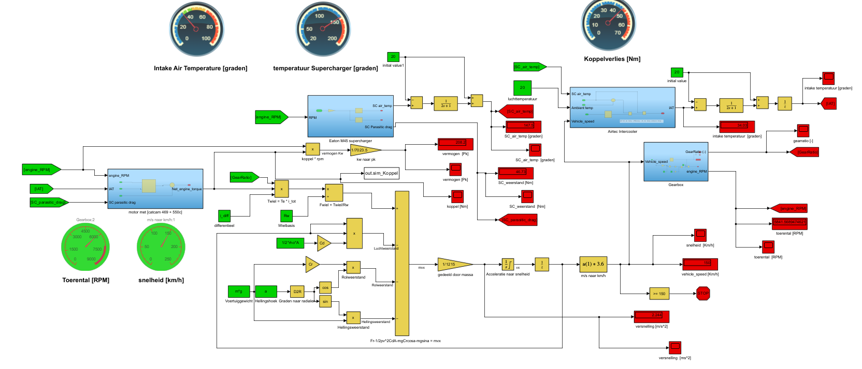
Bijlage A: Simulink simulaties en Scopes

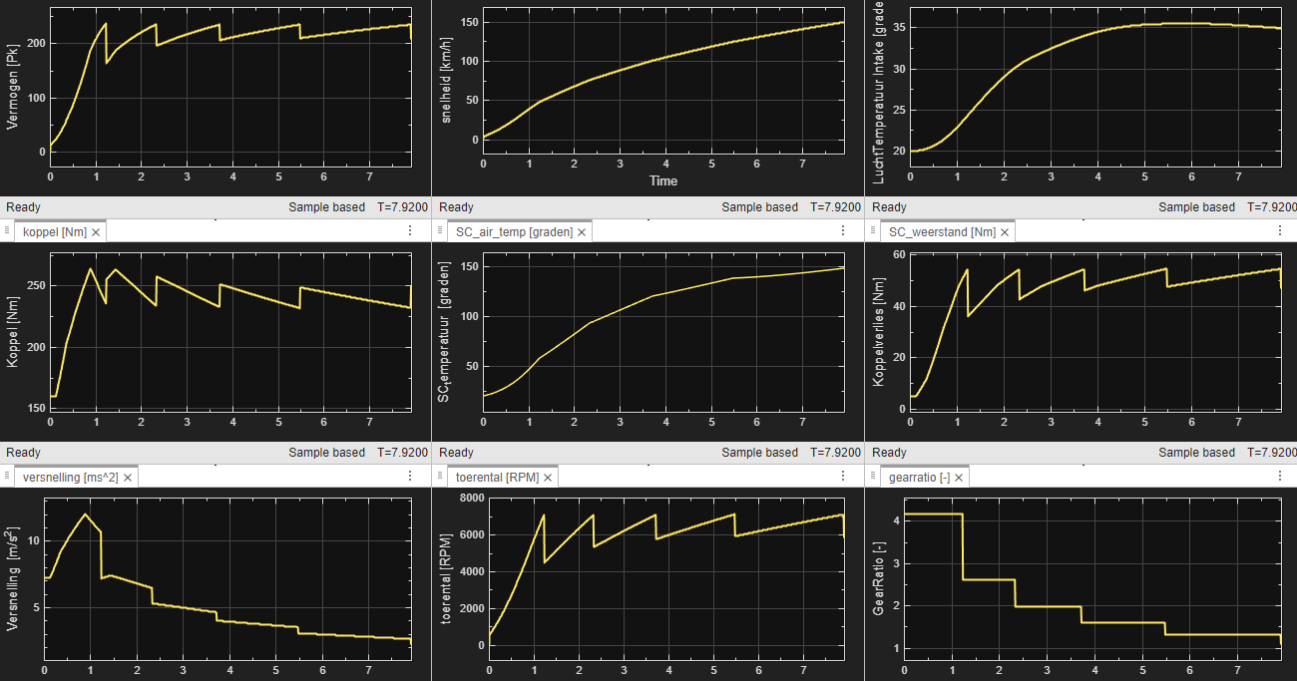

Bijlage B: Inventor assembly en parts
Hieronder staan de inventor parts die gebruikt/gemaakt zijn voor dit onderzoek.
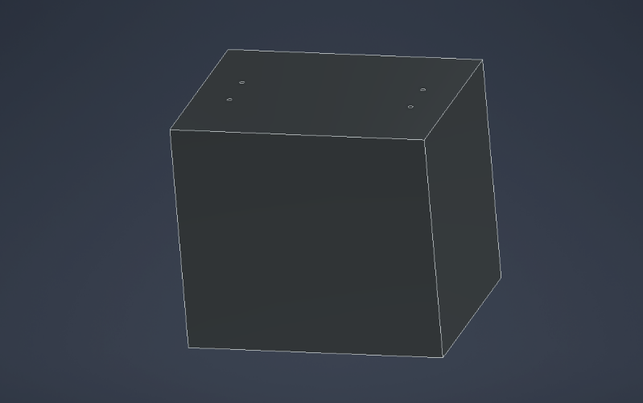
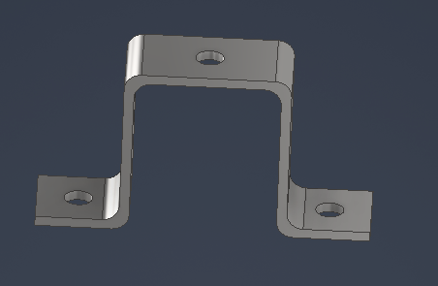
\

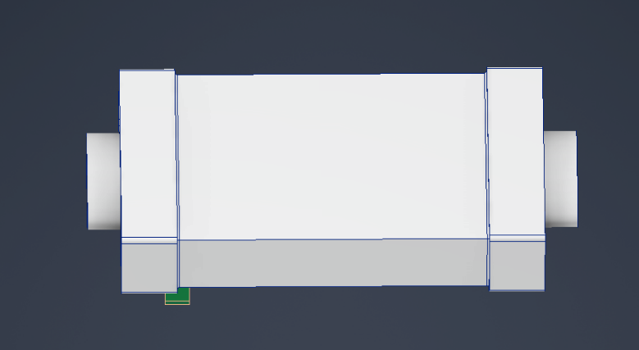
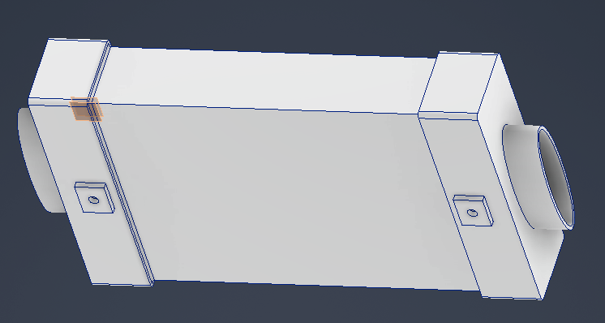

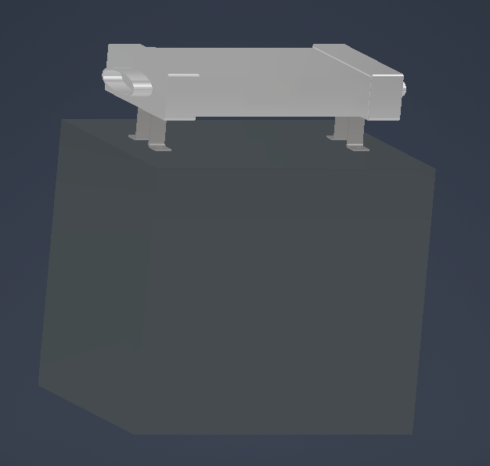

Bijlage C: Abaqus Simulaties (optimalisaties)

